 | CENTRO EDUCACIONAL ESPAÇO INTEGRADO  Ensino Médio  Aluno (a): _______________________________________________________________  Série: Turma:_____ Data: _____________________  Disciplina: Professor(a): | NOTA:  _______

APROFUNDAMENTO 4 (BINÔMIO DE NEWTON)

BINÔMIO DE NEWTON E TRIÂNGULO DE PASCAL

Introdução Binômio de Newton: O binômio de Newton desenvolvido pelo célebre Isaac Newton serve para o cálculo de um número binomial do tipo (a + b)^{n}.

Se n for 2, fica simples é apenas decorar que (a+b)² = a² + 2ab + b², ou seja, o quadrado do primeiro mais duas vezes o primeiro pelo segundo mais o quadrado do segundo. Porém quando o valor de n é grande, este processo gradativo de cálculo é muito trabalhoso. O binômio de Newton veio pra facilitar esses cálculos, pois com ele calculamos a enésima potência de um binômio.

Exemplos:

i) (a + b)² = a² + 2ab + b²
ii) (a + b)³ = a³ + 3 a²b + 3ab² + b³(a + b)⁴ = a⁴ + 4 a³b + 6 a²b² + 4ab³ + b⁴
iii) (a + b)⁴ = a⁴ + 4 a³b + 6 a²b² + 4ab³ + b⁴
iv) (a + b)⁵ = a⁵ + 5 a⁴b + 10 a³b² + 10 a²b³ + 5ab⁴ + b⁵

Fórmula do termo gera de (a + b)^{n}: Observando os termos do desenvolvimento de (a + b)^{n}, notamos que cada um deles é da forma $\left(\begin{matrix}n \\ p\end{matrix}\right)a^{n−p}\text{.}b^{p}$.
Quando p = 0 temos o 1º termo: $\left(\begin{matrix}n \\ 0\end{matrix}\right)a^{n}\text{.}b^{0}$; Quando p = 1 temos o 2º termo: $\left(\begin{matrix}n \\ 1\end{matrix}\right)a^{n−1}\text{.}b^{1}$.
Quando p = 2 temos o 3º termo: $\left(\begin{matrix}n \\ 2\end{matrix}\right)a^{n−2}\text{.}b^{2}$; Quando p = 3 temos o 4º termo: $\left(\begin{matrix}n \\ 3\end{matrix}\right)a^{n−3}\text{.}b^{3}$.
Quando p = 4 temos o 5º termo: $\left(\begin{matrix}n \\ 4\end{matrix}\right)a^{n−4}\text{.}b^{4}$
Percebemos, então, que um termo qualquer T de ordem (p + 1) pode ser expresso por: $T_{p+1}=\left(\begin{matrix}n \\ p\end{matrix}\right)a^{n−p}\text{.}b^{p}$.

Termo Central ou Médio é aquele que fica no meio, se o desenvolvimento for de grau par: $p=\frac{n}{2}$.
Termo Independente da variável é aquele cujo expoente desta variável é igual a zero: $b^{0}$

Coeficientes binomiais: Dados dois números naturais n e p, chama-se coeficientes binomiais n sobre p, indicado por $T_{p+1}\left(\begin{matrix}n \\ p\end{matrix}\right)a^{n−p}\text{.}b^{p}$ ao número definido por: $\left(\begin{matrix}n \\ p\end{matrix}\right)=\frac{n!}{p!(n−p)!}; \left(n, p∈\text{IN} e n≥p\right)$.

OBS: O coeficiente binomial também é chamado de número binomial. Por analogia com as frações, dizemos que n é o seu numerador e p, o denominador.

Propriedades dos coeficientes binomiais.

i) Se n, p, k ∈ IN e p + k = n, então $\left(\begin{matrix}n \\ p\end{matrix}\right)=\left(\begin{matrix}n \\ k\end{matrix}\right)$. Coeficientes binomiais como esses, que tem o mesmo numerador e a soma dos denominadores igual ao numerador, são chamados complementares.

Exemplos: a) $\left(\begin{matrix}5 \\ 2\end{matrix}\right)=\left(\begin{matrix}5 \\ 3\end{matrix}\right)$; b) $\left(\begin{matrix}\text{10} \\ 6\end{matrix}\right)=\left(\begin{matrix}\text{10} \\ 4\end{matrix}\right)$; c) $\left(\begin{matrix}8 \\ 1\end{matrix}\right)=\left(\begin{matrix}8 \\ 7\end{matrix}\right)$.

ii) Se n, p, k ∈ IN e p ≥ p – 1 ≥ 0, então $\left(\begin{matrix}n \\ p−1\end{matrix}\right)+\left(\begin{matrix}n \\ p\end{matrix}\right)=\left(\begin{matrix}n+1 \\ p\end{matrix}\right)$. Essa igualdade é conhecida como relação de Stifel (Michael Stifel, matemático alemão, 1487 - 1567).

Exemplos: a) $\left(\begin{matrix}2 \\ 1\end{matrix}\right)+\left(\begin{matrix}2 \\ 2\end{matrix}\right)=\left(\begin{matrix}3 \\ 2\end{matrix}\right)$; b) $\left(\begin{matrix}5 \\ 2\end{matrix}\right)+\left(\begin{matrix}5 \\ 3\end{matrix}\right)=\left(\begin{matrix}6 \\ 3\end{matrix}\right)$; c) $\left(\begin{matrix}7 \\ 4\end{matrix}\right)+\left(\begin{matrix}7 \\ 5\end{matrix}\right)=\left(\begin{matrix}8 \\ 5\end{matrix}\right)$.

Triângulo de Pascal

Para construir o triângulo do Pascal, basta lembrar as seguintes propriedades dos números binomiais, não sendo necessário calculá-los:

1ª) Como $\left(\begin{matrix}n \\ 0\end{matrix}\right)=1$, todos os elementos da coluna 0 são iguais a 1.

2ª) Como $\left(\begin{matrix}n \\ n\end{matrix}\right)=1$, o último elemento de cada linha é igual a 1.
3ª) Cada elemento do triângulo que não seja da coluna 0 nem o último de cada linha é igual à soma daquele que está na mesma coluna e linha anterior com o elemento que se situa à esquerda deste último (relação de Stifel). Observe os passos e aplicação da relação de Stifel para a construção do triângulo:
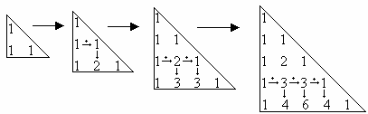

Propriedades do triângulo de Pascal

P1: Em qualquer linha, dois números binomiais equidistantes dos extremos são iguais.

Esses binomiais são complementares.
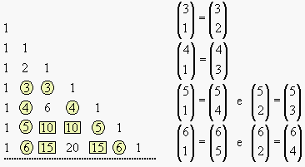

P2: Teorema das linhas: A soma dos elementos da enésima linha é 2^{n}.

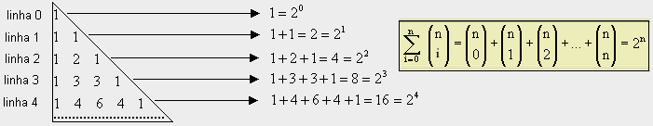

P3: Teorema das colunas: A soma dos elementos de qualquer coluna, do 1º elemento até qualquer outro é igual ao elemento situado na coluna à direita da considerada e na linha imediatamente abaixo.

Se n ≥ p, $\left(\begin{matrix}p \\ p\end{matrix}\right)+\left(\begin{matrix}p+1 \\ p\end{matrix}\right)+\left(\begin{matrix}p+2 \\ p\end{matrix}\right)+\text{.}\text{.}\text{.}\left(\begin{matrix}n \\ p\end{matrix}\right)=\left(\begin{matrix}n+1 \\ p+1\end{matrix}\right)$, sendo n e p naturais.
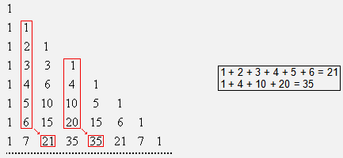

No caso dos exemplos, temos:

i) $\left(\begin{matrix}1 \\ 1\end{matrix}\right)+\left(\begin{matrix}2 \\ 1\end{matrix}\right)+\left(\begin{matrix}3 \\ 1\end{matrix}\right)+\left(\begin{matrix}4 \\ 1\end{matrix}\right)+\left(\begin{matrix}5 \\ 1\end{matrix}\right)+\left(\begin{matrix}6 \\ 1\end{matrix}\right)=\left(\begin{matrix}6+1 \\ 1+1\end{matrix}\right)=\left(\begin{matrix}7 \\ 2\end{matrix}\right)$; ii) $\left(\begin{matrix}3 \\ 3\end{matrix}\right)+\left(\begin{matrix}4 \\ 3\end{matrix}\right)+\left(\begin{matrix}5 \\ 3\end{matrix}\right)+\left(\begin{matrix}6 \\ 3\end{matrix}\right)=\left(\begin{matrix}6+1 \\ 3+1\end{matrix}\right)=\left(\begin{matrix}7 \\ 4\end{matrix}\right)$

P4: Teorema das diagonais: A soma dos elementos situados na mesma diagonal desde o elemento da 1ª coluna até o de outra qualquer é igual ao elemento imediatamente abaixo deste.

Se n ≥ p, $\left(\begin{matrix}n \\ 0\end{matrix}\right)+\left(\begin{matrix}n+1 \\ 1\end{matrix}\right)+\left(\begin{matrix}n+2 \\ 2\end{matrix}\right)+\text{.}\text{.}\text{.}\left(\begin{matrix}n+p \\ p\end{matrix}\right)=\left(\begin{matrix}n+p+1 \\ p\end{matrix}\right)$, sendo n e p naturais.
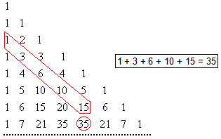

No caso do exemplo, temos:

$$\left(\begin{matrix}2 \\ 0\end{matrix}\right)+\left(\begin{matrix}3 \\ 1\end{matrix}\right)+\left(\begin{matrix}4 \\ 2\end{matrix}\right)+\left(\begin{matrix}5 \\ 3\end{matrix}\right)+\left(\begin{matrix}6 \\ 4\end{matrix}\right)=\left(\begin{matrix}6+1 \\ 4\end{matrix}\right)=\left(\begin{matrix}7 \\ 4\end{matrix}\right)$$

Exercícios.

1) Qual é o 5º termo do desenvolvimento de ( x + 3 )⁵ de acordo com as potências decrescentes de x?

2) Qual é o sexto termo do desenvolvimento de (x – 2)⁷?

3) (PUC) O coeficiente de a¹³ no binômio (a+2)¹⁵ é:
a) 105.
b) 210.
c) 360.
d) 420.
e) 480.

4) Qual é o termo médio (ou central) no desenvolvimento de (x – 3)⁶?

5) O termo independente de x no desenvolvimento de [x+(1/x)]⁶ é:
a) 10.
b) 30.
c) 40.
d) 16.
e) 20.

6) A soma de todos os coeficientes do desenvolvimento de (14x - 13y)²³⁷ é:
a) 0
b) 1
c) -1
d) 331.237
e) 1.973.747

7) Se um dos termos do desenvolvimento do binômio (x+a)⁵, com a ∈ IR, é 80x², então o valor de a é:
a) 6
b) 5
c) 4
d) 3
e) 2

8) Se a soma dos coeficientes do desenvolvimento do binômio (2x + y)^{n} é igual a 243, então o número n é:
a) 12
b) 10
c) 8
d) 5
e) 3

9) Determine o valor da expressão:

99⁵ + 5.(99)⁴ + 10.(99)³ + 10.(99)² + 5.(99) + 1.

a) 10⁵
b) 10¹⁰
c) 10²⁵
d) 10⁵⁰
e) 10¹⁰⁰

10) Calcule m sabendo que $\sum_{i=1}^{m}{\left(\begin{matrix}m \\ i\end{matrix}\right)}=\text{1023}$.

11) Qual o coeficiente de x⁶ no desenvolvimento de (x² + x⁻³)⁸?

12) Obtenha o coeficiente do termo em x⁻³ no desenvolvimento de ${\left(\sqrt{x}+\frac{1}{x}\right)}^{6}$?

13) Calcule o termo independente de x no desenvolvimento de ${\left(\frac{1}{x^{2}}+\sqrt[4]{x}\right)}^{\text{18}}$?

14) Qual o termo independente de x no desenvolvimento de ${\left(x+\frac{1}{x}\right)}^{6}\text{.}{\left(x−\frac{1}{x}\right)}^{6}$?

15) Calcule p sendo $\left(\begin{matrix}\text{14} \\ p\end{matrix}\right)=\left(\begin{matrix}\text{14} \\ 2p−1\end{matrix}\right)$.

Desafio!
Em uma barraca de frutas, as laranjas são arrumadas em camadas retangulares, obedecendo à seguinte disposição: uma camada de duas laranjas encaixa-se sobre uma camada de seis; essa camada de seis encaixa-se sobre outra de doze; e assim por diante, conforme a ilustração abaixo.

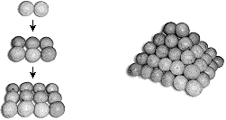
Sabe-se que a soma dos elementos de uma coluna do triângulo de Pascal pode ser calculada pela fórmula qual n e p são números naturais, correspondem ao número de combinações simples de n elementos tomados p a q.

Com base nessas instruções, calcule:
a) a soma.
b) o número total de laranjas que compõem quinze camadas.

